江苏省仪征中学2022届第一学期高三物理期中模拟（二）
2021.11.3
一、单选题
1.如图所示，为斜面的中点，斜面上半段光滑，下半段粗糙，一个小物体由顶端静止释放，沿斜面下滑到底端时速度为零，小物体下滑过程中位移、速度、合力、加速度与时间的关系如图所示．以沿斜面向下为正方向，则下列图像中可能正确的是
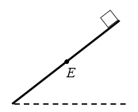
A. 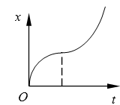B. 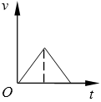C. 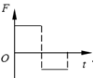D.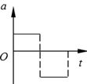

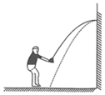
2.疫情防控期间，某同学在家对着竖直墙壁练习打乒乓球。某次斜向上发球，球垂直在墙上后反弹落地，落地点正好在发球点正下方，球在空中运动的轨迹如图，不计空气阻力，关于球离开球拍到第一次落地的过程中，下列说法正确的是
A. 球在空中上升和下降过程时间相等
B. 球落地时的动量一定比抛出时大
C. 球落地时和抛出时的动能可能相等
D. 球撞击墙壁过程可能没有机械能损失

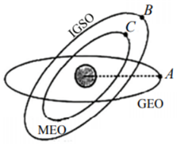
3.我国北斗卫星导航系统由空间段、地面段和用户段三部分组成。空间段由若干地球静止轨道卫星、倾斜地球同步轨道卫星和中圆地球轨道卫星组成，如图所示。三类卫星都绕地球做匀速圆周运动，其中卫星、轨道共面，离地高度为，地球自转周期为，地球半径为，轨道半径，地球表面重力加速度为，下列说法正确的是
A. 的线速度小于的线速度
B. 的角速度大于的角速度
C. 离地高度为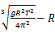
D. 的周期为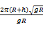

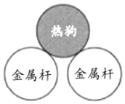
4.地摊经济是年下半年的热门话题。某人计划摆一个卖烤热狗的小吃地摊，如图所示，用两根水平的平行金属杆支撑热狗。假设热狗可视为质量均匀的圆柱体，生热狗烤熟后，半径变大，重力大小不变。忽略摩擦及金属杆的热胀冷缩，静止的生热狗烤熟后
A. 对金属杆的压力增大 B. 对金属杆的压力减小
C. 重力势能不变 D. 机械能不变

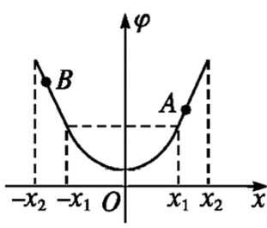
5.在空间某区域存在一电场，已知轴上各点电势随位置变化情况如图所示，从到之间为曲线，其余均为直线，且关于纵轴对称．若轴上各点的电场方向都平行于轴在电场中把一带正电的粒子由静止释放，则：
A. 、两点对应位置的电场强度相同
B. 若从对应位置释放，则经时粒子加速度最大
C. 若从对应位置释放，则粒子能过对应的位置．
D. 无论从轴上哪一位置释放，粒子都会以最大动能过位置．

6.一种传动装置如图所示，圆盘绕过圆心的水平轴逆时针匀速转动，圆盘边缘固定一光滑小支柱随圆盘一起转动。空中有四个定点，其中、连线水平且过圆心，、连线竖直且过圆心，小支柱运动中会经过这四个定点。细绳一端套在小支柱上不因支柱旋转而缠绕，水平转轴对细线无遮挡，另一端绕过光滑小滑轮连接小球，小球因转盘的转动而上下运动，运动中细绳始终绷紧。下列说法正确的是
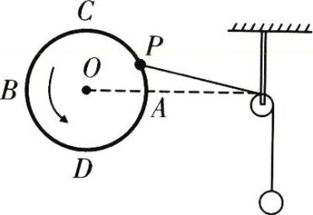
A. 小支柱经点时，小球的速度出现极大值
B. 小支柱经点时，小球的加速度不为零，且方向向下
C. 小支柱从点转动运动到点的过程中，细绳拉力小于小球重力
D. 小支柱从点经点到点的过程中，小球的机械能先增大后减小

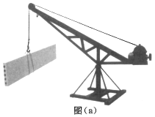
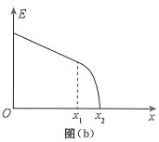
7.如图所示，一钢板悬挂在吊机的细绳下端，由静止开始沿竖直方向运动忽略空气阻力，运动过程中钢板的机械能与钢板通过路程的关系图像如图所示地面势能为，其中过程的图像为直线，过程的图像为曲线，则下列说法正确的是
- 过程中钢板所受拉力是恒力，而且一定做匀速直线运动
B. 过程中钢板的动能一定先增加后减小
C. 过程中必定存在一个位置钢板所受合力为
D. 过程中钢板一直处于失重状态

8.如图所示三个物体、和的质量分别为、和，叠放在水平桌面上，通过跨过光滑定滑轮的轻绳与相连，定滑轮左端的轻绳与桌面平行，、间的动摩擦因数为，与桌面间的动摩擦因数为，、桌面之间的最大静摩擦力等于相对应的滑动摩擦力，重力加速度为，下列说法正确的是
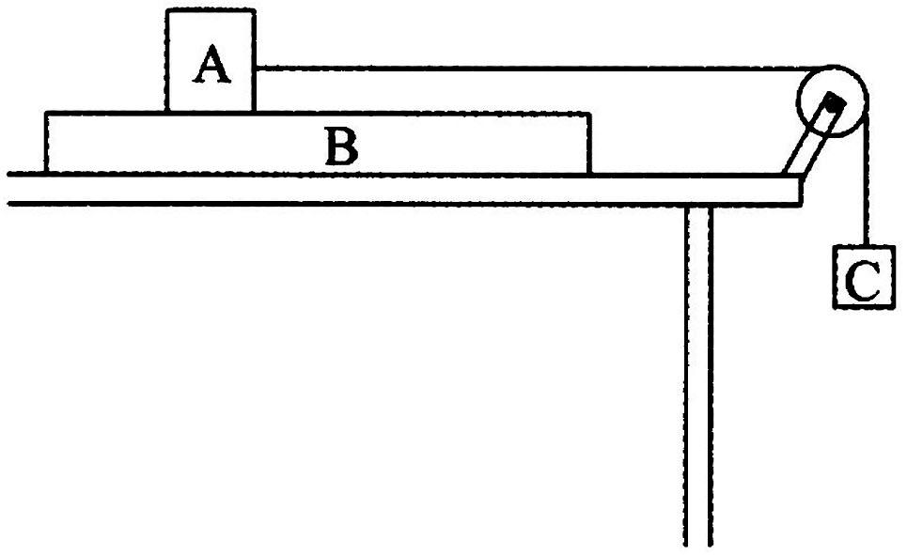
- 三个物体，，均保持静止
B. 轻绳对定滑轮的作用力大小为
C. 若、之间发生相对滑动，则需满足
D. 若、之间未发生相对滑动，则受到的摩擦力大小为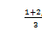

9.如图所示，竖直平面内有圆心为、半径为的虚线圆，空间存在与圆平面平行的足够大的匀强电场，、为圆周上的两点且垂直于。现有一带负电粒子只在电场力作用下由点运动到点，在点的速度大小为、方向与垂直，在点的速度大小也为。已知、两点间的电势差为，下列说法正确的是
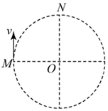
A. 粒子在电场中运动的最小速度为、方向斜向右上方且与方向成角
B. 粒子由点运动到点，电场力先做正功后做负功
C. 粒子由点运动到点，电势能减小
D. 该匀强电场的电场强度大小为、方向斜向右下方且与方向成角

10.质量为的汽车从时刻开始受到水平向前的牵引力作用，与作用时间的关系如题图所示。若汽车在时刻开始沿平直公路运动，汽车受到的阻力恒定不变，下列说法正确的是
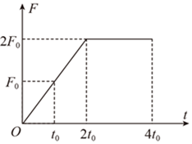
A. 汽车先做匀加速直线运动，后做匀速直线运动
B.汽车在时刻牵引力的瞬时功率为
C. 汽车在时刻的速度大小为
D. ，汽车克服阻力做的功为

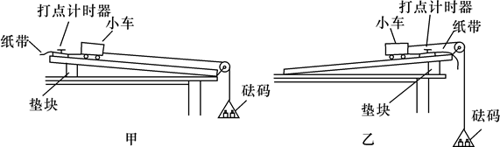
二、实验题
11.某实验小组做“探究加速度与力的关系”实验时，先采用如图甲所示的常规实验方案，处理数据时发现误差比较明显．该小组经过分析讨论，对实验方案进行了改进和优化，采用如图乙所示实验方案，具体实验操作步骤如下：
A.挂上托盘和砝码，调整垫块位置，使质量为的小车拖着纸带沿木板匀速下滑；
B.取下托盘和砝码，用天平测出其总质量为，查出并记录当地重力加速度；
C.把小车放回木板上原位置，小车拖着纸带沿木板加速下滑，测出其下滑的加速度；
D.改变砝码质量和垫块位置，多次测量和，通过作图可得到的关系．
比较甲、乙两实验方案，实验时需要满足条件的实验方案是 选填“甲”“乙”或“甲和乙”；
采用乙实验方案，在作关系时，小车受到的合外力 ；
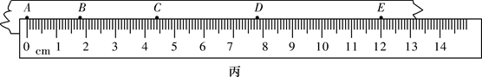
在一次实验操作中，获得如图丙所示的纸带，、、、、为计数点，其中相邻两计数点间均有四个点未画出，所用交变电源的频率为，则在打下点时小车的速度大小 ，由纸带可求得小车运动的加速度 计算结果均保留两位有效数字．

三、计算题
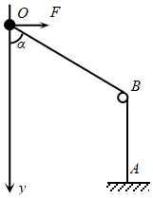
12.学校物理兴趣小组研究物体在约束条件下的运动，设计了如图所示的方案．一根符合胡克定律的弹性轻绳一端系于点，并绕过位于处的光滑定滑轮，另一端连接一个质量为的小球，小球穿在一根竖直放置的直杆上，弹性轻绳的自然长度恰好与之间距离相等，与直杆之间的垂直距离为，小球与直杆间的动摩擦因数为，且最大静摩擦力与滑动摩擦力相等．用一水平向右的外力使小球静止于点，此时绳与直杆间夹角，弹性绳的张力大小为以为原点，竖直向下为轴，不计空气阻力，重力加速度为，，求：
初始时刻作用于小球的外力最小值；
撤去外力，小球从静止释放直至绳水平过程克服摩擦力做功；
小球运动过程中具有最大动能时的位置坐标和此时的动能。

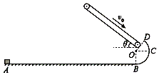
13.如图所示，动摩擦因数的水平地面与半径为的光滑圆弧轨道平滑相连，、、为圆弧轨道上的三个点，点为最低点，点与圆心等高，点为圆弧轨道的最高点，而且点的切线方向与倾斜传送带平行，已知长度为的传送带与水平面的夹角为，动摩擦因数也为，正以顺时针转动，现位于水平面上处一可视为质点的物体，其质量为，在水平向右的恒力作用下从静止开始向右运动，当物体运动到点时轨道对物体的支持力为，物体运动到点时撤去外力，其中的距离为，重力加速度为，和均为未知。
求水平恒力的大小。
判断物体能否到达点，写出判断过程。
讨论物体在传送带上运动过程中摩擦力做的功与传送带速度的关系。

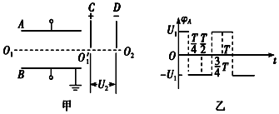
14.如图甲所示，、是两块水平放置的足够长的平行金属板，组成偏转匀强电场，板接地，板电势随时间变化情况如图乙所示，、两平行金属板竖直放置，中间有两正对小孔和，两板间电压为，组成减速电场．现有一带负电粒子在时刻以一定初速度沿两板间的中轴线进入，并能从沿进入、间。已知带电粒子带电荷量为，质量为，不计粒子重力求：
该粒子进入、间的初速度为多大时，粒子刚好能到达孔；
在的条件下，、两板长度的最小值；
、两板间距的最小值。

15.如图所示，内有光滑半圆形轨道、质量为的滑块静止在光滑的水平地面上，其水平直径长度为。一个铁桩固定在地面上，滑块左侧紧靠在铁桩上。滑块内圆轨道的左端点的正上方高度处有一点，现将质量为的小球可以视为质点从点由静止释放，然后经过半圆轨道的、、点后冲出点为圆轨道的最低点。已知当地重力加速度为，空气阻力忽略不计。
求小球到达点时的速度大小；
求小球第一次冲出点后，能够上升的最大高度；
如果没有滑块左侧的铁桩，求小球第二次冲出点并到达最高点时，小球与初位置点的水平距离。
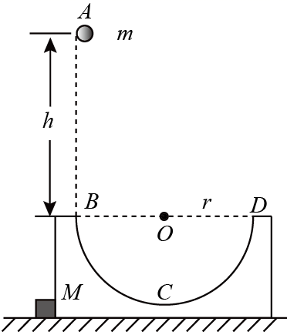

江苏省仪征中学2022届第一学期高三物理期中模拟（二）参考答案
题号 | 1 | 2 | 3 | 4 | 5 | 6 | 7 | 8 | 9 | 10
答案 | B | C | C | B | D | B | C | C | A | B

11.甲；；；；

12．【答案】解：当小球在点时，进行受力分析，当点受到的静摩擦力到达最时，有：水平方向：
竖直方向：
又 解得：
初始时刻弹力满足：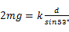
设某时刻绳与竖直方向夹角为，则弹力为：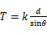
受力如图，水平方向： 又 得：
克服摩擦力做功：
设某时刻绳与竖直方向夹角为，受力如图，则
竖直方向：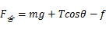
结合中的表达式，解得：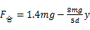
当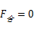时，速度最大，则：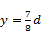
物体所受合外力为：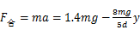，与位移成线性关系，时，合力最大，为
根据动能定理：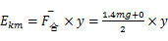
解得：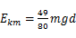
13．解：对点进行受力分析得：
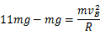
又由到运动过程列动能定理：
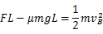
联立可得
若在点脱离轨道，向心力由重力指向圆心方向的分量提供：
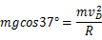
解得
到的过程列动能定理：
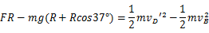
解得
可得物体能到达点
传送带上摩擦力做功过程进行受力分析：
解得
物体延斜面向上运动的时间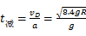
对应摩擦力做的负功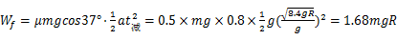
物体沿斜面向下运动的时间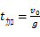
对应摩擦力做的正功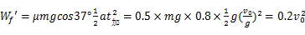
综上所述，摩擦力做的功
14．解：因粒子在、间运动时，水平方向不受外力做匀速运动，所以进入孔的速度即为进入、板的初速度，在、间，
由动能定理得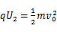
解得：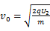
由于粒子进入、后，在一个周期内，竖直方向上的速度变为初始状态，
即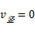，若在第一个周期内进入孔，
则对应两板最短长度为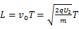
若粒子在运动过程中刚好不到板而返回，则此时对应两板最小间距，设为
所以 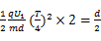
解得：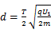
15．解：小球从到由动能定理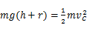
解得；
小球从到的过程水平方向动量守恒，则，
由能量守恒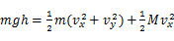和能量关系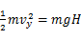
解得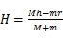 ；
如果没有滑块左侧的铁桩，小球第一次冲出点时，滑块向左的位移为，则，
解得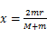，
此时滑块和小球的水平速度均为零，小球向上做竖直上抛运动，再次回到点进入凹槽，此后凹槽向右运动，先加速后减速，到小球从点冲出时，凹槽回到原来的位置，速度减为零，以后重复原来的运动，则当小球第二次冲出点并到达最高点时，
小球与初位置点的水平距离为

